新手必看：建筑AI绘图工具（Midjourney）实操教程
Midjourney是当前全球最主流的AI绘画工具之一，无需手绘基础、1分钟出图、风格高度可控，特别适合建筑设计师快速生成效果图、概念图、方案汇报图，大幅缩短前期创作周期，轻松实现传统手绘难以快速达成的写实、科幻、复古等多元建筑风格。相比传统3D建模渲染，它不用调材质、布灯光，输入文字即可出图，新手也能快速上手。

一、工具介绍
Midjourney是基于Discord平台运行的AI图像生成工具，核心优势：
- 建筑表现力强：精准还原现代、中式、欧式、工业风等建筑风格，细节丰富、光影自然。
- 高效出图：输入关键词60秒内生成4张效果图，支持一键高清放大。
- 操作简单：纯文字指令+按钮交互，无复杂参数，新手易掌握。
- 灵活修改：可基于原图生成变体、调整比例、优化细节。
⚠️ 注意：Midjourney需付费订阅（基础版约10美元/月），无免费试用，且需通过Discord使用。

二、下载安装（新手零失败步骤）

1. 注册Discord账号
- 打开Discord官网（discord.com），点击右上角“注册”，填写邮箱、用户名、密码，完成人机验证。
- 登录邮箱验证账号，完成后进入Discord主界面。

2. 下载客户端
- 点击左侧导航栏“下载”按钮，选择Windows/Mac版本下载安装。
- 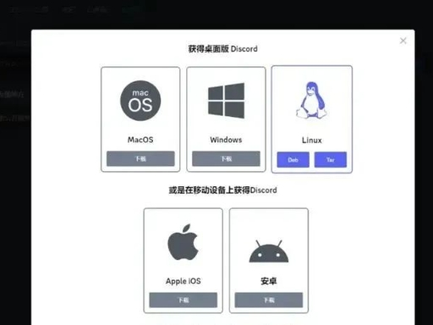
- 安装后登录账号，点击左下角绿色“+”号，选择“创建服务器”→“仅供我和我的朋友使用”，命名后完成创建。
- 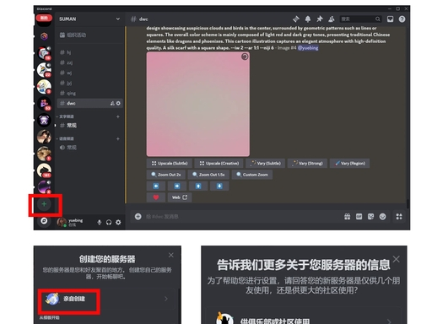

3. 添加Midjourney机器人
- 点击Discord顶部搜索框，输入“Midjourney Bot”，找到官方机器人并打开对话。
- 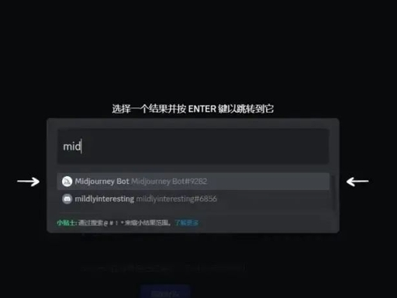
- 点击机器人名称，选择“添加至服务器”，选中刚创建的个人服务器，点击“授权”并完成验证。
- 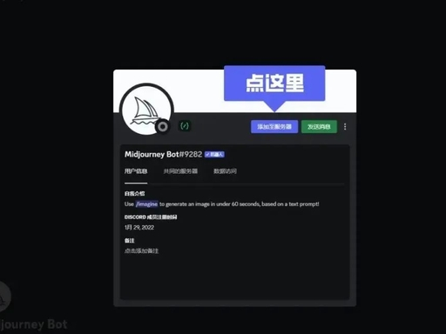
- 回到个人服务器，看到右侧成员列表有“Midjourney Bot”，即安装完成。
- 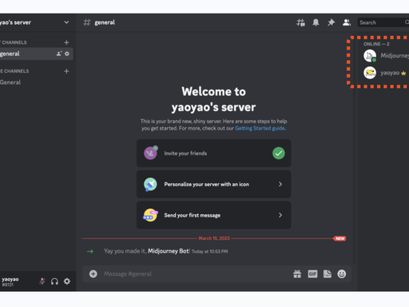

三、分步实操（建筑场景实战）

第一步：输入核心指令
在服务器对话框输入/imagine，自动弹出“prompt”输入框。
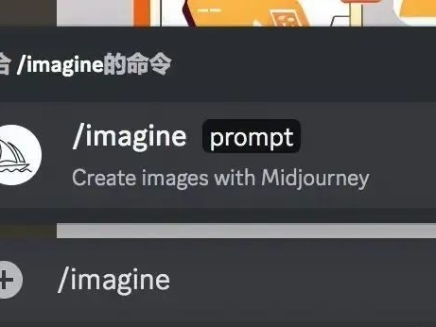

第二步：撰写建筑关键词（新手万能公式）
主体+风格+环境+参数，英文效果更精准。
建筑示例：
Modern villa, large glass windows, white concrete walls, courtyard with pool, tropical plants, golden hour light, photorealistic, 8k --v 6.0 --ar 16:9
（翻译：现代别墅，大玻璃窗，白色混凝土墙，带泳池庭院，热带植物，黄金小时光线，写实风格，8K画质 --模型v6.0 --比例16:9）

第三步：生成效果图
输入后按回车，等待约60秒，AI生成4张效果图。
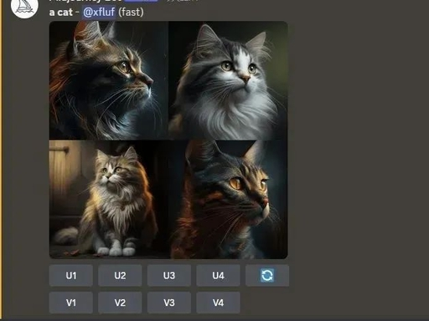

第四步：优化与保存
- U1-U4：点击对应按钮高清放大（如U2放大第2张）。
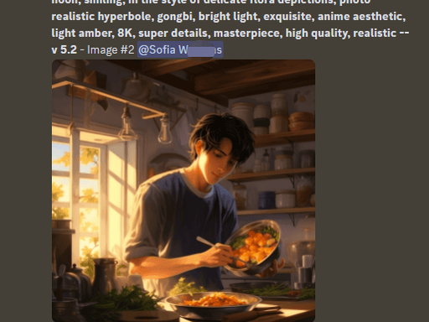
- V1-V4：基于原图生成风格变体（如V3优化第3张细节）。
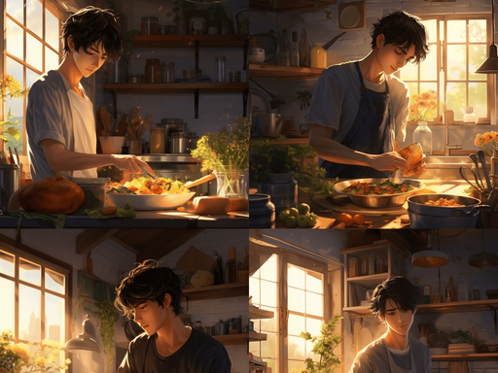
- 保存：放大后右键图片→“保存图片”，即可下载高清图。

实操技巧（建筑专用）
- 风格精准：加“architectural rendering”（建筑渲染）、“minimalist”（极简）、“Chinese traditional”（中式传统）等词。
- 光影优化：用“soft natural light”（柔和自然光）、“dramatic shadows”（强烈阴影）提升质感。
- 比例适配：建筑效果图常用--ar 16:9（横屏）、--ar 4:3（标准）。
- 排除瑕疵：末尾加--no text, extra limbs, blurry（无文字、无多余肢体、无模糊）。

四、常见问题
- 生成失败/无响应
- 原因：网络不稳定、指令格式错误、服务器拥堵。
- 解决：检查网络；确保指令是/imagine+英文；换新手频道重试。
- 效果模糊/细节差
- 解决：加--q 2（高质量）、“hyperdetailed”（超细节）；用U按钮放大。
- 关键词不生效
- 解决：避免堆砌形容词，聚焦核心元素；英文优先，词汇顺序按重要性排列。
- 找不到历史作品
- 解决：在个人服务器作图，避免公共频道；登录Midjourney官网查看历史记录。

五、注意事项
- 网络要求：需稳定网络环境，否则易加载失败。
- 版权规范：付费用户可商用，但避免生成受版权保护的建筑、品牌元素。
- 关键词原则：简洁具体，30-60词最佳，不用空泛词（如beautiful、amazing）。
- 模型选择：新手用--v 6.0（写实强），动漫风用--niji 6。
- 避免违规：不生成违法、暴力、侵权内容，否则账号封禁。
掌握以上步骤，新手也能快速用Midjourney生成专业级建筑效果图，大幅提升方案设计效率。多练习关键词组合，结合建筑专业术语，就能精准实现设计构想。

